**多种频段PWM信号产生电路设计详解**

　　本文设计并制作了一种便于模拟汽车电磁阀实际工作状态的电源。根据电磁阀在汽车中的工作要求，对电磁阀在各种工作状态下的质量要求进行模拟测试。同时解决测试出口电磁阀产品性能指标的难题，为我国电磁阀的出口产品提供必要的技术性能测试设备。电磁阀在现代汽车中应用十分广泛，电磁阀的性能与汽车的性能紧密相关。施加到电磁阀的电源在实际工作时的状态是异常复杂的，主要表现在电磁阀电源的电压幅度、频率、占空比的复杂性和随机性。为了保证电磁阀出厂的质量，本文设计并制作了一种便于模拟汽车电磁阀实际工作状态的电源。根据电磁阀在汽车中的工作要求，对电磁阀在各种工作状态下的质量要求进行模拟测试。同时解决测试出口电磁阀产品性能指标的难题，为我国电磁阀的出口产品提供必要的技术性能测试设备。

**系统结构与工作原理**

　　如图1所示，整个系统包括单片机、I／O扩展电路、D／A转换电路、PWM产生电路、频率选择电路、光电隔离和驱动电路及键盘和显示电路。系统以单片机为控制中心，采用DDS芯片AD9851和PWM控制芯片SG3525为波形发生设备，采用8255A扩展单片机外围接口作为三路D／A转换电路数据输入口，三路模拟电压分别用于控制频率、占空比和幅度。通过单片机处理数据控制波形发生设备输出信号的频率和占空比，再通过后级的频率选择电路和[光耦](http://www.elecfans.com/yuanqijian/guangou/" \t "_blank)隔离与驱动电路，实现输出频率、占空比和幅度可调的PWM信号。此外，人机接口采用键盘和LCD显示，通过RS 232串口进行通信后，由PC机实现。

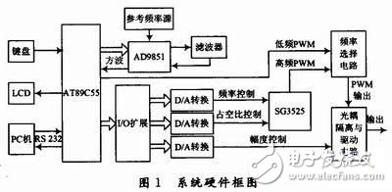

**信号产生与控制电路**

　　系统要求产生频率在O～25 000 Hz之间占空比可调的PWM信号，采用PWM控制芯片SG3525可以很方便地产生频率和占空比独立可调的PWM信号，但由于SG3525在150 Hz以下频率极不稳定，因此需要将信号分为两个频率段进行设计，其中低频段为O～200 Hz，采用AD9851作为信号发生器，高频段为200～25 000 Hz，采用SG3525作为信号发生器。

**低频段PWM信号产生电路**

　　AD9851 是高集成度的直接数字频率合成器，该器件频带宽、频率与相位均可控。其主要组成为：相位累加器、相位相加器、波形存储器、数字相乘器和D／A 转换器。基本工作为：在采样时钟信号的控制下，通过由频率码控制的相位累加器输出相位码，将存储于只读存储器中的波形量化采样数据值按一定的规律读出，经 D／A转换和低通滤波后输出正弦信号。

　　低频段信号产生电路如图2所示，设计电路中，AD9851外接30 MHz有源晶振作为参考频率源。单片机与AD9851采用高速并行接口工作方式，以[AT89C55](http://www.hqchip.com/search/AT89C55.html" \o "购买AT89C55" \t "_blank)的引脚P1．0～P1．7作为AD9851的并行数据输入端口，P2．O，P2．1，P2．2作为I／O口输出数据对AD9851的RESET，FQ\_UD，W\_CLK进行控制。AD9851输出频率可变的方波送到单片机外部中断INT0，P2．3为低频PWM信号输出端口。单片机具体输入方式为：有效复位信号RESET使输入数据地址指针指向第1个输入寄存器，W\_CLK上升沿写入第1组8位数据，指针指向下一个输入寄存器。连续5个W\_CLK上升沿完成全部40位控制数据的输入。此后WCLK信号上升沿无效。FQ\_UD上升沿到来时这40位控制数据由输入寄存器写入频率，相位控制寄存器，更新输出频率和相位，同时把地址指针复位到第1个输入寄存器，等待下一组新数据的写入。

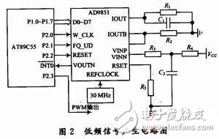

　　AD9851 首先通过IOUT引输出频谱纯净的正弦信号，输出经外部无源低通滤波后，由引脚VINP进入AD9851内部高速比较器，最后由引脚 VOUTN输出得到稳定性很好的方波。将方波引入单片机外部中断引脚，中断设置为下降沿触发，将单片机端口P2．3设置为低频PWM信号输出端。如图3所示，P2．3口输出频率与INT0一致，占空比可调的矩形波。

　　具体控制占空比过程如下：单片机进入外部中断之后，将P2．3置高电平，延时一段时间t，再将P2．3置低电平。这样P2．3口就输出占空比q％=t／T的矩形波，通过改变延时t就能改变占空比，延时函数如下：单片机晶振为12 MHz时，此函数延时8c μs，假设AD9851输出频率为f的方波送给INT0。由于本设计低频率段在0～200 Hz范围内，AD9851送给外部中断引脚的方波周期比较大，因此采用上述方法可以比较精确地控制q在O～100内变化，输出比较理想的频率占空比独立可调的低频PWM信号。

**高频段PWM信号产生电路**

　　SG3525是一种性能优良、功能齐全、通用性强的单片集成脉宽调制控制器，由于它简单可靠及使用方便灵活，大大简化了控制电路的设计及调试。因此选择SG3525作为本设计的高频PWM信号发生器，产生200～25 000 Hz的PWM信号。高频段PWM信号产生电路如图4所示。单片机通过两路D／A转换之后产生两个模拟电压信号，分别用于控制SG3525的占空比和频率。通过控制调频三级管 Q1的基极电压Ub来调节SG3525的2脚Non上的电流大小，达到控制SG3525输出PWM频率的目的。通过改变控制三级管Q2的基极电压Ub来调节SG3525的6脚RT上的电流大小，达到控制SG3525输出PWM占空比的目的。本设计中把SG3525的11脚、14脚与12脚接地，让PWM脉冲由13脚VC输出，这样既保证了13脚的输出与锁存器的输出一致，而且又输出频率占空比独立可调PWM信号。此外，由于输出频率和占空比分别与控制它们的两路模拟电压信号为线性关系，所以软件实现也很方便。

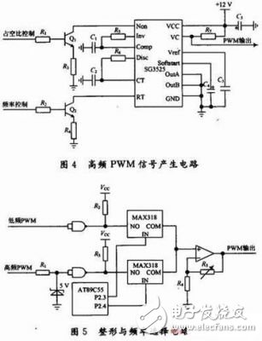

**频率选择电路**

　　需要将低频段与高频段PWM信号结合才能得到完整频率段PWM信号，因此需要进行频率选择，本系统的频率选择电路如图5所示。首先将两路 PWM信号分别转换为标准TTL电平，低频段PWM信号通过74LS00和上拉电阻即可实现TTL电平，在高频段由于SG3525输出幅值为12 V，因此需要5 V稳压管降低幅值，再由74LS00和上拉电阻输出TTL电平。通过单片机控制单片集成模拟开关[MAX318](http://www.hqchip.com/search/MAX318.html)来实现频率的选择，这里选用常开脚NO作为开关的输入，公用端COM作为输出信号。通过IN脚的真值来切换开关状态，分别通过单片机I／O端口P2．3和P2．4控制，当IN逻辑真值为0时，断开 NO端，当逻辑真值为1时，导通N0端。同一时刻只能有一个芯片的IN脚为高电平，另一个必须为低电平，否则会使两路信号发生串扰。

**光耦隔离与驱动电路**

　　PWM 控制电路与驱动电路之间需要进行电气隔离，以消除主电路对信号发生电路的干扰。PWM信号发生电路产生的PWM信号电流太小，不能直接驱动功率放大管，而且无法调整输出PWM电源输出的幅度，由此设计了光耦隔离与驱动电路。电路如图6所示，PWM作为整个电路的控制信号，经过光耦隔离放大后再由两级开关三极管来控制主电路的通断，在电磁阀上产生频率和占空比可变的PWM脉冲信号，同时单片机通过D／A转换产生一路可变的模拟电压信号，该信号经过电压负反馈电路以稳定输出电压幅度，再通过连续几级射级跟随器以增大输入电流以驱动功率管，通过改变输入电压就可以改变施加在电磁阀上的PWM电压幅度，实现幅度在 0～36 V之间任意设置。

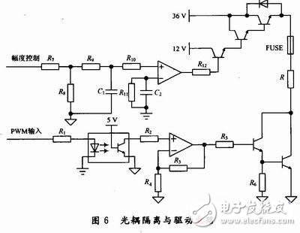

　　设计的用于模拟汽车电磁阀工作状态的PWM电源，通过矩阵键盘和LCD实现人机对话，通过单片机处理数据来控制PWM波的频率、占空比和幅度，所有对电源要求的数据都可以通过键盘传送给单片机，并且通过LCD实时显示。单片机产生的控制信号来模拟电磁阀的实际工作状态，可以对汽车电磁阀在各种工作状态下的质量要求进行检测，保障电磁阀出厂前的质量。该电源运行稳定、精度高，目前已成功应用到汽车电磁阀的生产企业，为企业创造了显著的经济效益，为我国电磁阀的出口做出了贡献。